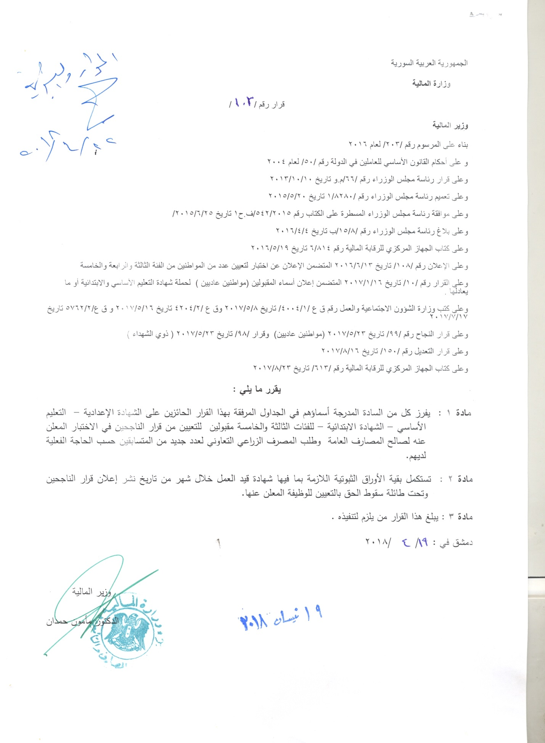نتائج اختبار الناجحين بمسابقة المصارف العامة للفئة الثالثة في محافظة حماه
بوظيفة كاتب – كاتب مساعد ( مواطنين عاديين )
التسلسل | الاسم والشهرة | اسم الاب | العلامة | جهة الفرز
58 | نسرين سيده | رفيق | 75 | المصرف الزراعي التعاوني
59 | ريم وسوف | ميشيل | 75 | المصرف الزراعي التعاوني
60 | غيثاء حسن | حسن | 74.9 | المصرف الزراعي التعاوني
61 | فيروز محمد | احمد | 74.8 | المصرف الزراعي التعاوني
نتائج اختبار الناجحين بمسابقة المصارف العامة للفئة الخامسة في محافظة حماه
( مواطنين عاديين )
الوظيفة حارس – تعليم إبتدائي
التسلسل | الاسم والشهرة | اسم الاب | العلامة | جهة الفرز
22 | علي دنيا | يوسف | 76.1 | المصرف الزراعي التعاوني
23 | مصطفى الشمالي | أحمد | 74.8 | المصرف الزراعي التعاوني
الوظيفة آذن – تعليم إبتدائي
التسلسل | الاسم والشهرة | اسم الاب | العلامة | جهة الفرز
6 | يامن عباس البيطار | عدنان | 91.2 | المصرف الزراعي التعاوني
7 | فاطمه محفوض | رفعت | 90.8 | المصرف الزراعي التعاوني
8 | اياد الشعراني | ابراهيم | 90.1 | المصرف الزراعي التعاوني
9 | مها احمد | محمود | 90.1 | المصرف الزراعي التعاوني
10 | دينا عيسى | سليمان | 89.7 | المصرف الزراعي التعاوني
نتائج اختبار الناجحين بمسابقة المصارف العامة للفئة الخامسة في محافظة طرطوس
( مواطنين عاديين )
الوظيفة منظف – تعليم إبتدائي
التسلسل | الإسم والشهرة | اسم الأب | العلامة | جهة الفرز
3 | هند محمد | سليمان | 89.8 | المصرف الزراعي التعاوني
4 | اسعاف سلطاني | حسن | 85.1 | المصرف الزراعي التعاوني

